СЭД «Канцлер НЕКСТ» – это современная отечественная разработка, универсальное Open Source-решение, автоматизирующее работу с электронными документами и другими видами цифрового контента организации, обеспечивающее высокий уровень масштабируемости и управления потоками работ.
СЭД «Канцлер НЕКСТ» является веб-приложением, интерфейс которого адаптирован к использованию как на стационарных ПК и ноутбуках, так и на мобильных устройствах: планшетах и смартфонах.
Система имеет персонализированное рабочее место пользователя, в котором в удобной и интуитивно понятной форме представлены документы и поручения, ожидающие действий конкретного работника, уведомления о необходимости выполнить операции в системе.
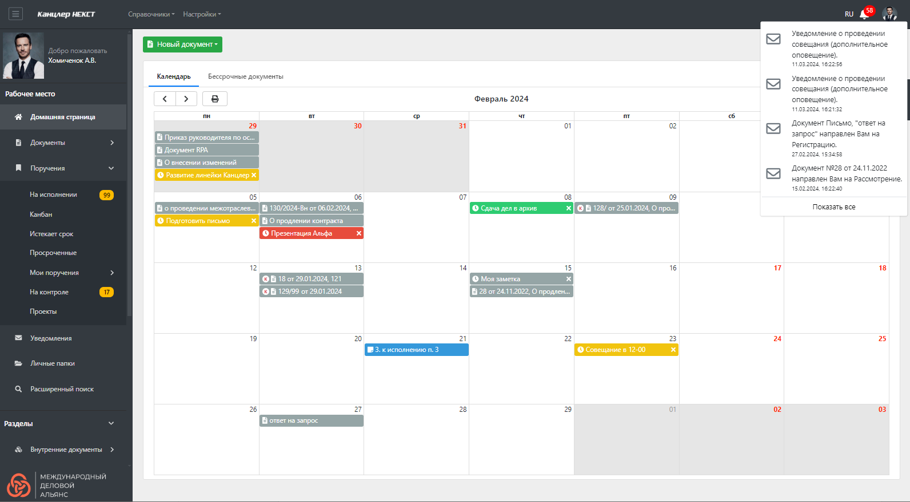
Домашняя страница СЭД – календарь с напоминаниями пользователю

В СЭД «Канцлер НЕКСТ» разработана линейка виджетов - элементов интерфейса системы, которые выполняют функцию визуализации информации о документах и поручениях, предназначенных пользователю. Реализован виджет – планировщик задач, позволяющий пользователю создать список личных дел, не связанный с действиями в системе. Пользователь может выбирать виджеты, которые он будет использовать, и располагать их на экране в удобной ему позиции:
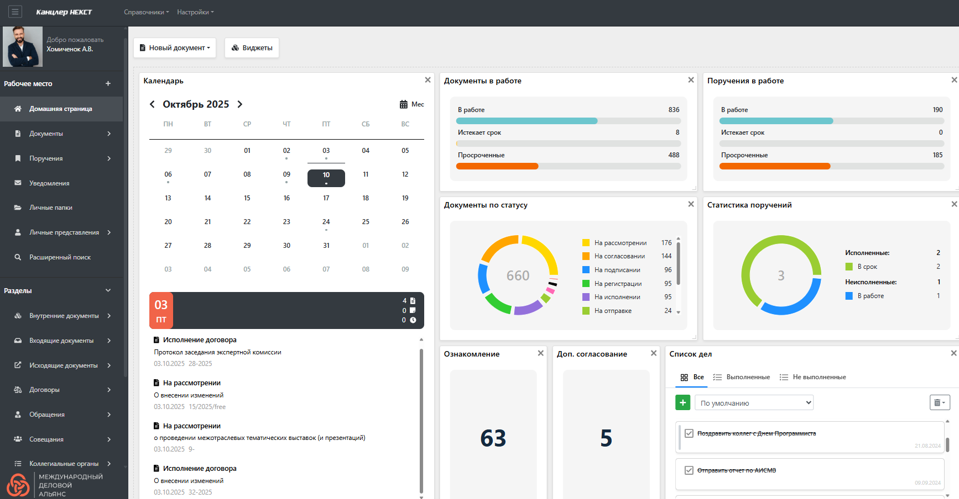
Пример использования и расположения виджетов
«Канцлер НЕКСТ» имеет настраиваемую, гибкую систему напоминаний и уведомлений, которая отвечает всем требованиям поддержания исполнительской дисциплины в организации: СЭД напоминает о приближении событий, о необходимости выполнить действия с документами, отправить их по маршруту обработки, уведомляет о наступлении сроков исполнения и контроля документов.
СЭД автоматически рассчитывает сроки исполнения, учитывая выходные и праздничные дни календаря. Перенаправляет потоки документов от основных работников исполняющим обязанности, исходя из интервала дат назначения ИО. Дублирует направление документов руководителей их помощникам (секретарям) для облегчения выполнения рутинных операций руководителями.
Пользователи могут выбирать, где им удобнее получать уведомления системы: это может быть корпоративный или личный почтовый ящик (e-mail) или сообщения, которые можно прочитать непосредственно в разделе напоминаний СЭД:
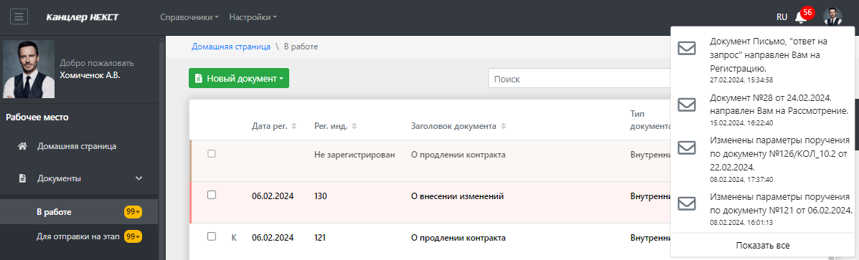
Напоминания в СЭД (пиктограмма «колокольчик»)

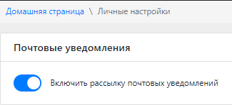 | 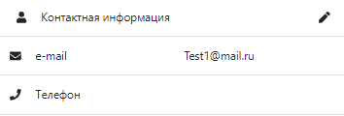

Включение рассылки почтовых уведомлений на e-mail

В разделе рабочего места «Документы в работе» пользователи могут помечать документы цветовыми маркерами для акцентирования внимания на той или иной теме.
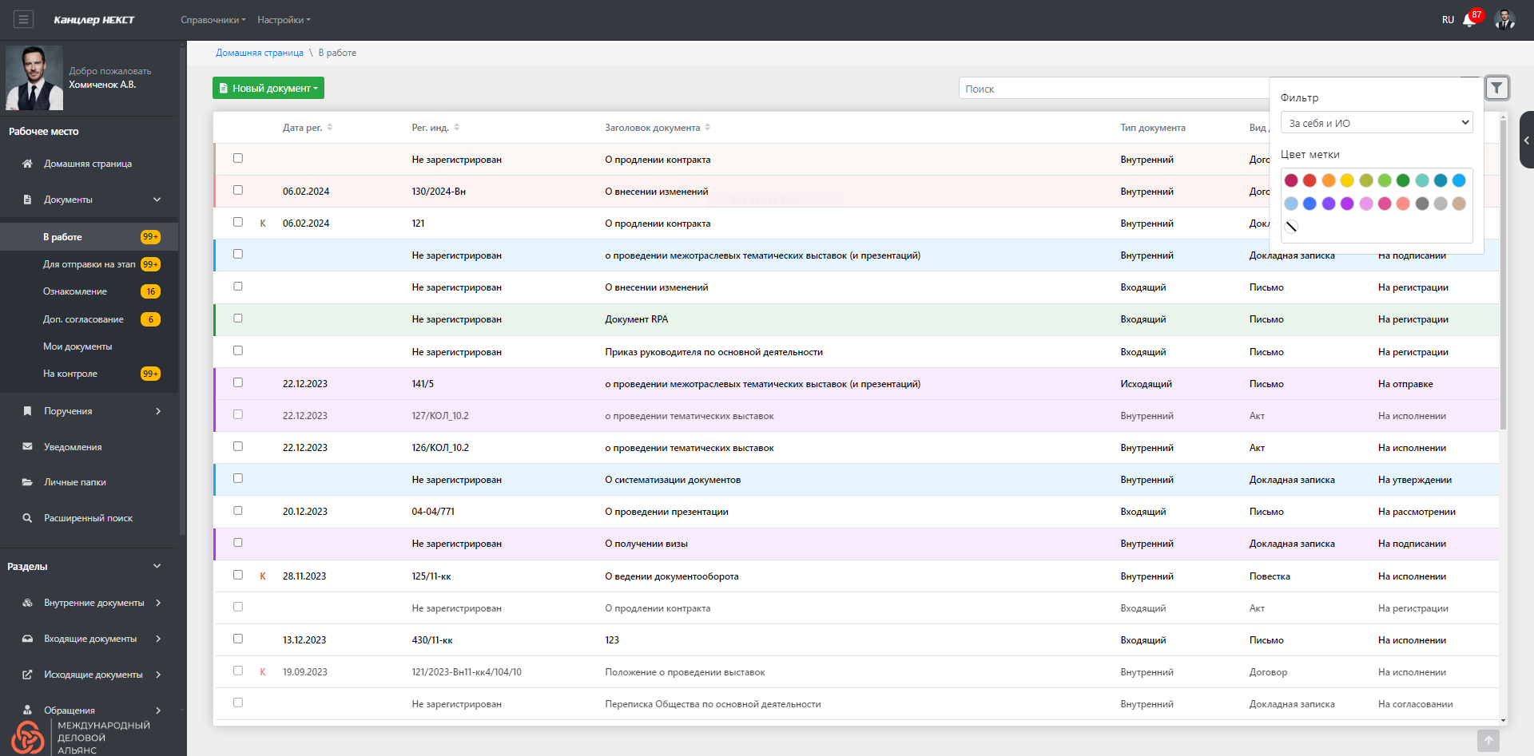
Документы в работе с цветовой маркировкой

Также пользователи системы имеют возможность создавать личные папки, в которые можно компоновать документы по собственным принципам и критериям.

В СЭД реализована Канбан-доска для управления потоками работ по исполнению поручений:
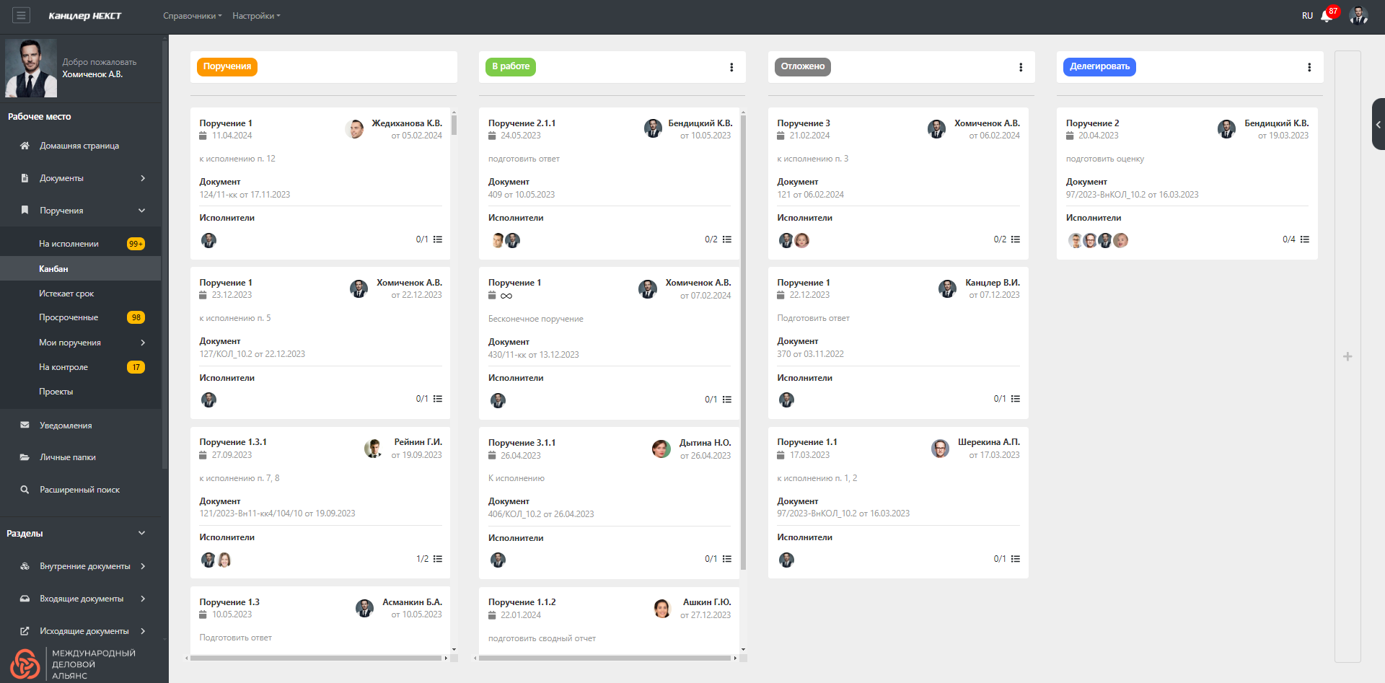
Канбан-доска

СЭД «Канцлер НЕКСТ» обеспечивает пользователям широкие возможности для эффективного поиска документов в системе.
Поддерживаются следующие виды поиска:
- быстрый (поиск документов на текущей вэб-странице СЭД);
- расширенный (по реквизитам и параметрам РКК всех документов системы);
- полнотекстовый (по тексту вложенных файлов документов, включая распознанный текст графических образов документов).
Для быстрого поиска реализован голосовой ввод фразы, по которой необходимо искать документ.
Система позволяет сохранять ранее введенные критерии расширенного поиска, создавая таким образом шаблоны поиска, к которым можно обращаться по мере появления запросов с идентичными условиями.
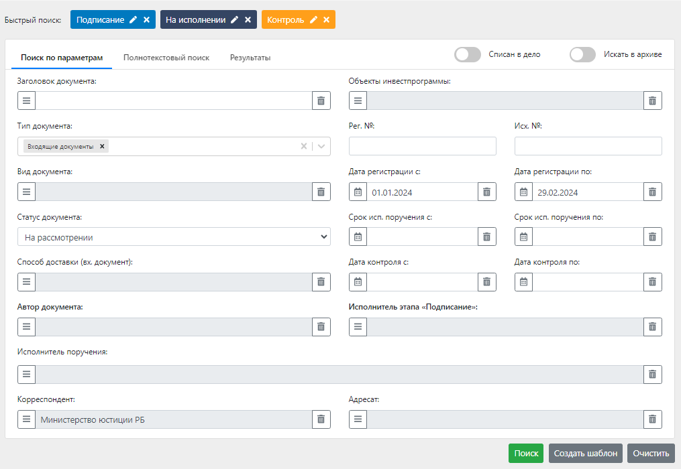
Пример диалога расширенного поиска по реквизитам и параметрам РКК

СЭД «Канцлер НЕКСТ» состоит из следующих модулей:
Сервисный модуль «Базовая система» …………………………………………………….……..описание на стр. 7 - 10
2. Модуль «Делопроизводство»……………………………………………………………………….описание на стр. 11 - 15
3. Модуль «Обращения граждан и юридических лиц»……………………………………………описание на стр. 16 - 18
4. Модуль «Совещания»……………………………………………………………………………….описание на стр. 19 - 20
5. Модуль «Коллегиальные органы»………………………………………………………………...описание на стр. 21 - 22
6. Модуль «Договоры»…………………………………………………………………………………описание на стр. 23 - 24
7. Модуль «Архивное дело»…………………………………………………………………………...описание на стр. 25 - 27
8. Модуль «Реестр персональных данных»………………………………….……………………...описание на стр. 28 - 30
9. Модуль «ЭЦП»……………………………………………………………………………………….описание на стр. 31

Сервисный модуль «Базовая система»
Осуществляет настройки функционирования СЭД и хранит нормативно-справочную информацию системы.
Справочники СЭД:
1) | Информационные справочники:  - Виды документов;  - Типы контроля;  - Сроки хранения дел;  - Типовые краткие содержания;  - Типовые поручения;  - Способы доставки;  - Адресаты и корреспонденты (контрагенты). | 2) | Настроечные справочники:  - Роли;  - Группы пользователей;  - Маршруты документов;  - Профили документов;  - Журналы регистрации;  - Календари;  - Печатные формы.
3) | Справочники орг.структуры:  - Подразделения организации;  - Сотрудники. | 4) | Справочники для работы с обращениями:  - Виды обращений;  - Результаты рассмотрения обращений;  - Классификатор тем и подтем обращений;  - Страны;  - Области;  - Районы;  - Города (населенные пункты).
5) | Справочники модуля «Договоры»  - Валюты;  - Типы дополнительных документов;  - Типовые контрольные точки. | 4)

В справочнике «Роли» предусмотрены 4 системные роли пользователей: Руководитель, Делопроизводитель, Работник и Администратор, позволяющие гибко настраивать доступ к документам и функциям системы. Возможно также создание новых ролей и назначение им специфических полномочий.
В системе реализован механизм назначения исполнения обязанностей, представляющий собой делегирование полномочий временно отсутствующих работников. При назначении исполнения обязанностей пользователю доступны к обработке также документы отсутствующего руководителя (специалиста).
Доступ к действиям в СЭД имеет базовые настройки, заданные с помощью системных permissions (разрешений). Стандартные настройки при необходимости можно изменить, адаптировав их к принятым нормам и правилам, что позволяет гибко настраивать функционирование системы для нужд конкретной организации.

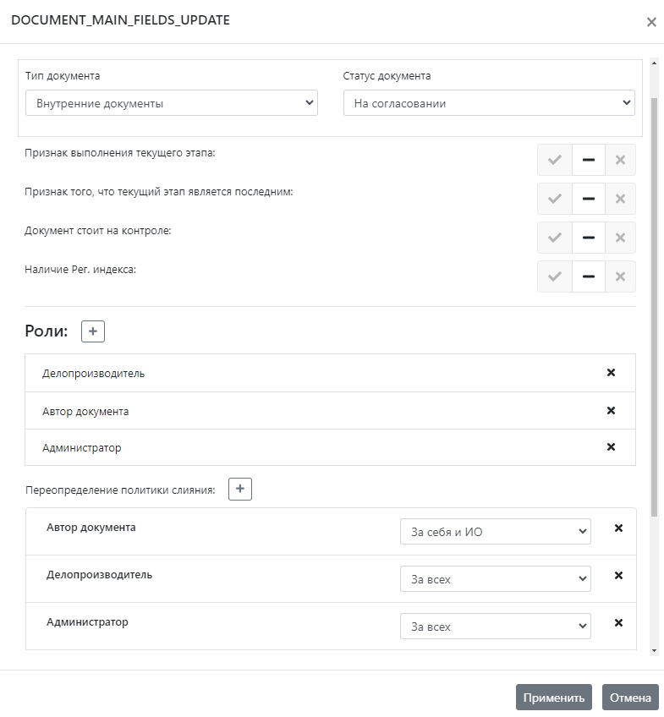  Permission прав на редактирование внутреннего документа  на этапе согласования | 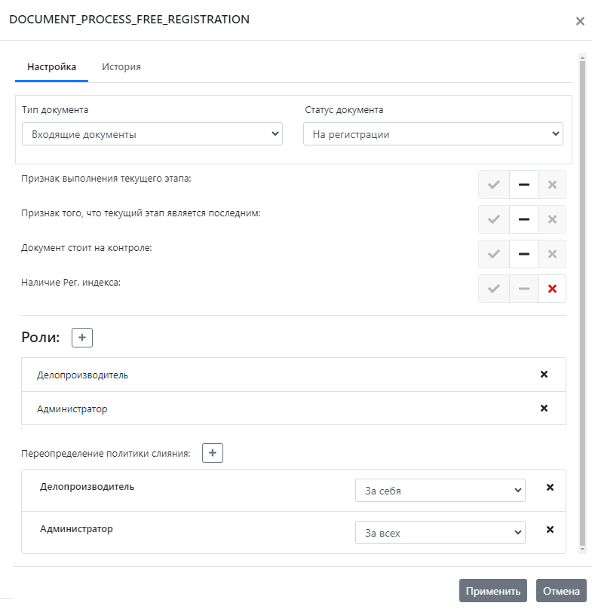  Permission прав на регистрацию входящего документа произвольным номером
РКК документов создаются по заранее настроенным профилям, которые хранятся в справочнике «Профили документов».
Профиль представляет собой набор настроек, определяющий значения по умолчанию для ряда реквизитов РКК. Профиль задает журнал регистрации, формулу регистрационного номера, набор обязательных для заполнения полей, список пользователей, имеющих право создавать данные документы. Заданные в профиле настройки облегчают ввод документов в систему, позволяют избежать лишних действий пользователей по вводу часто повторяющихся значений реквизитов.
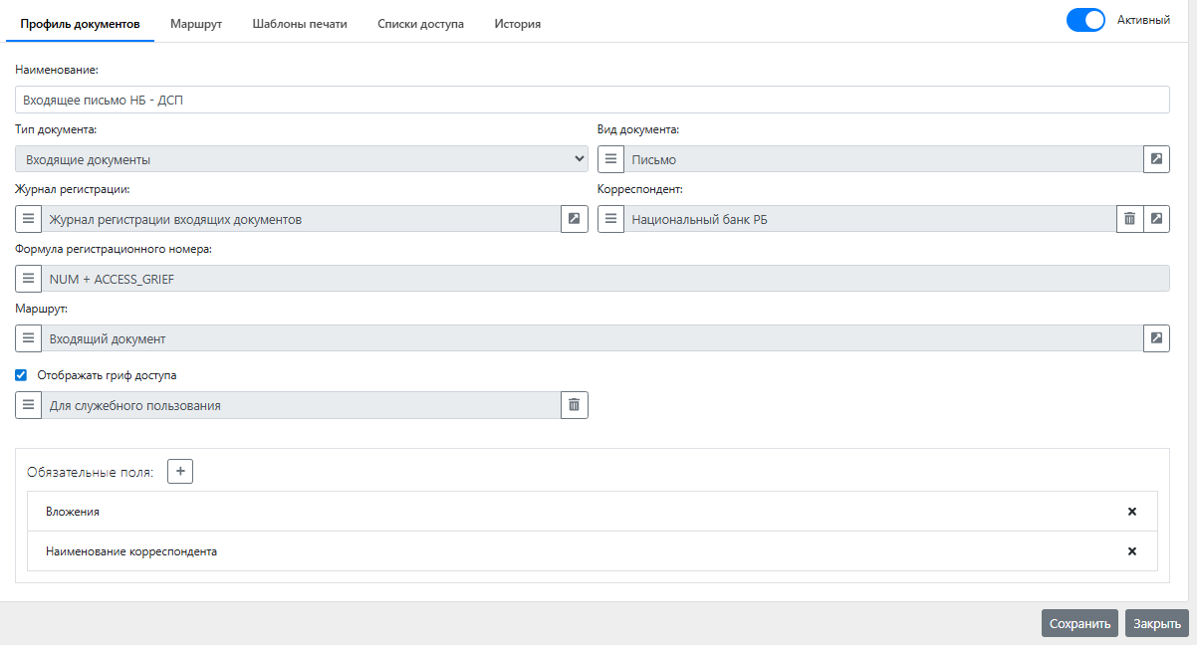
Настройки профиля входящего документа

Также в профиле задается маршрут прохождения документа. Маршрут представляет собой последовательность этапов обработки документа. Каждый этап характеризуется свойственными ему принципами обработки документа: сроками выполнения операции на этапе, списком участников этапа, последовательной или параллельной моделью обработки и др.

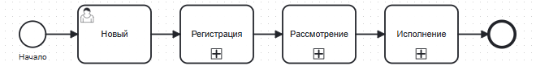
Линейный маршрут обработки входящего документа

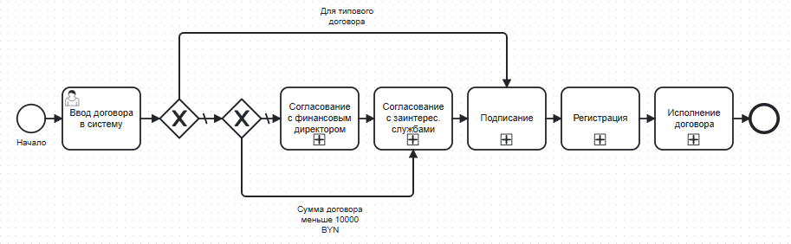
Маршрут обработки договора, с условными переходами

Модуль «Делопроизводство»
Используется для автоматизации процессов делопроизводства в организации. Автоматизирует обработку и движение документов, начиная с их получения (создания) и до завершения исполнения, отправки или списания в дело.
Основные функции модуля «Делопроизводство»:
1) | Работа с файлами вложений РКК документов  - прикрепление к РКК файлов любого формата;  - сканирование документов на бумажном носителе;  - интеграция с онлайн редакторами Collabora Online и  OnlyOffice:  а) создание файлов .docx из РКК документа;  б) совместная работа пользователей над текстом документа  docx, xlxs, pptx;  - работа с шаблонами документов (замена меток реквизитами);  - преобразование файлов вложений в формат .pdf/А2. | 2) | Установление ссылок на связанные документы, хранящиеся в СЭД  - родительские и дочерние документы (получен в ответ  на…/создан в ответ на…);  - ссылки между карточками совещания и протокола  совещания, повестки заседания и вопросами повестки;  - прочие связанные документы.
3) | Согласование проектов документов  - последовательное и параллельное согласование несколькими  согласующими лицами;  - несколько этапов согласования в маршруте с разными  параметрами;  - согласование либо отклонение проекта документа;  - инициирование дополнительного согласования;  - создание новой версии документа после отклонения проекта  на этапе согласования. | 4) | Подписание (утверждение) проектов документов  - последовательное и параллельное подписание  несколькими подписантами;  - подписание либо отклонение проекта документа;  - подписание документа с использованием ЭЦП;  - создание новой версии документа после отклонения  проекта на этапе подписания.
5) | Регистрация документа  - регистрация следующим номером по журналу регистрации;  - регистрация произвольным номером;  - регистрация автоматическая / инициированная пользователем;  - создание формул регистрационных номеров для разных типов документов. | 6) | Рассмотрение и вынесение поручений по документу  - возможность создания проектов резолюции помощниками  или секретарями руководителей;  - рассмотрение документа одним или несколькими  руководителями;  - создание дерева поручений с учетом их вложенности и  подчиненности;  - возможность создания периодических, постоянных  поручений и поручений «к сведению»;  - голосовой ввод заданий с преобразованием в текст.
7) | Исполнение документов  - создание новых поручений для подчиненных;  - запрос переноса сроков исполнения;  - формирование отчетов об исполнении;  - исполнение документа ответственным исполнителем «за  всех»;  - списание исполненного документа в дело по номенклатуре. | 8) | Контроль исполнения  - контроль исполнения как документа в целом, так и  отдельных поручений;  - автоматическая / инициированная пользователями  постановка на контроль;  - возможность выбора разных типов контроля;  - возврат исполненного документа на доработку, если отчет  об исполнении не прошел контроль.
9) | Отправка исходящих документов адресатам  - возможность выбора различных типов отправки (как на  бумажном носителе, так и в электронном виде);  - проставление отметок об отправке;  - отправка электронных документов по СМДО/АИС МВ;  - отслеживание получения документов в электронном виде  адресатами. | 10) | Ознакомление с документами  - формирование списка ознакомления и отправка на  ознакомление;  - дополнение списка ознакамливающимся работником  новыми фамилиями;  - проставление отметок об ознакомлении.
11) | Создание печатных форм  - РКК документа;  - текст документа с заменой меток в шаблонах документов;  - лист резолюции документа («рефератка»);  - лист согласования/подписания/утверждения;  - список ознакомления;  - дерево связей документа;  - протокол действий, выполненных с документом в СЭД;  - генерирование QR-кода.  Гибкая настройка внешнего вида и оформления реквизитов печатных форм. | 12) | Функции архивного дела  - создание номенклатуры дел организации;  - комплектование электронных, гибридных и традиционных  дел на бумажном носителе;  - возможность копирования ранее созданной номенклатуры  дел на следующий делопроизводственный год;  - помещение документов, завершивших свой жизненный  цикл, в номенклатурные дела;  - извлечение документов из дела, при необходимости;  - составление внутренней описи документов дела.
13) | Прочие функции  - контроль доступа работников организации к документам  с ограничительными грифами: ДСП, КТ.  - возможность аннулирования неактуальных, утративших силу  документов, с указанием причины. | 14) | Система напоминаний и уведомлений  - исполнителям документов;  - контролерам;  - участникам этапов маршрутов документов;  - работникам, ознакамливающимся с документами.
В модуле «Делопроизводство» генерируются стандартные отчеты о состоянии исполнительской дисциплины, возможно также создание произвольной отчетности с помощью Генератора отчетов, где можно задать произвольные критерии отбора документов.

Все документы представлены в системе электронной карточкой – РКК, которая содержит необходимые реквизиты. Для удобства отображения реквизиты сгруппированы по логическим разделам и закладкам (Основная информация, Доп.информация, Маршрут, Поручения, Контроль и т.д.)
По мере обработки документа его РКК изменяет статус, в зависимости от точки локации документа на этапе маршрута.
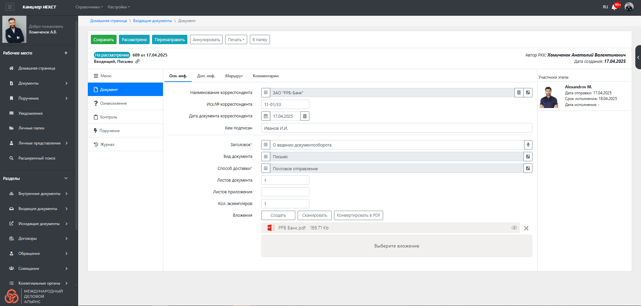
РКК входящего документа, находящаяся в статуе «На рассмотрении»

РКК имеет раздел «Поручения», в котором отображается дерево поручений по исполнению документа.
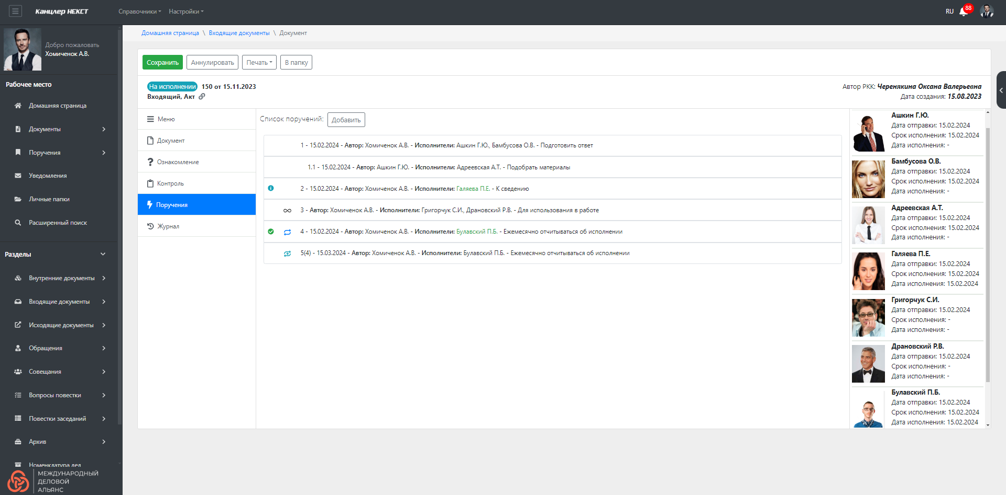
Пример дерева поручений во входящем документе
– метка исполненного поручения;
– метка 1-го периодического поручения;
– метка последующих периодических поручений, автоматически созданных
системой;
– метка поручения, требующего постоянного исполнения (постоянное поручение);
– метка поручения «к сведению», не требующего исполнения.

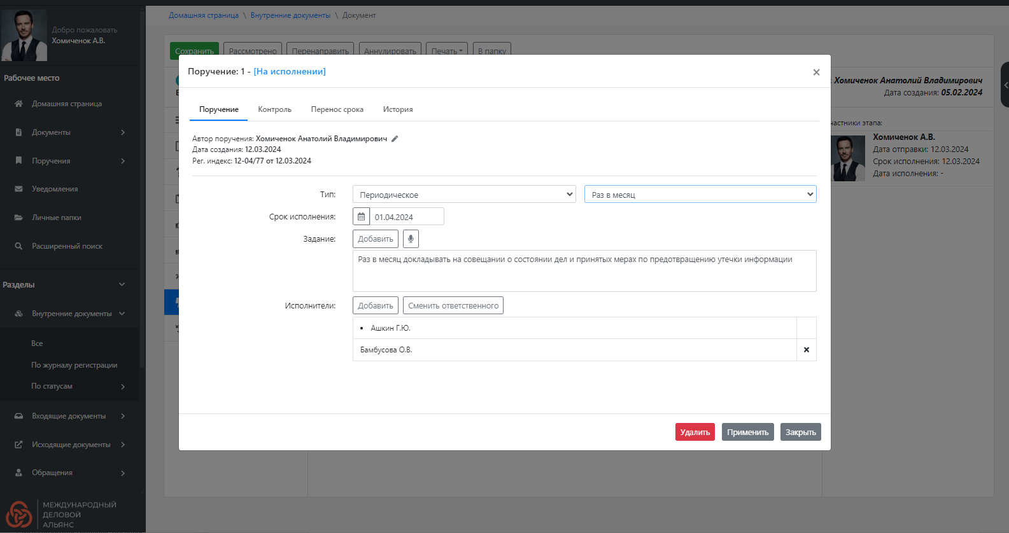

Пример периодического поручения
(система автоматически генерирует новые поручения с указанной периодичностью)

Модуль «Обращения граждан и юридических лиц»
Используется для автоматизации процессов обработки поступивших в организацию обращений.
Во многом функционал схож с обработкой входящих документов в модуле «Делопроизводство», но учтена специфика работы с обращениями в соответствии с законодательством: хранение личных данных заявителя, поиск повторных и идентичных обращений, настройка особых регистрационных номеров, раздельный учет обращений физических и юридических лиц, выбор тематики обращений из общегосударственного классификатора, учет коллективных обращений, при необходимости – анонимных обращений, фиксация хода рассмотрения и результата решения, возможность создания ответа заявителю, установка связи между обращением и ответом и др.
Основные функции модуля «Обращения граждан и юридических лиц»:
1) | Работа с файлами вложений РКК обращений  - сканирование обращений, поступивших на бумажном  носителе;  - возможность интеграции с сайтом организации, через  который подаются обращения, с автоматическим созданием  РКК поступивших обращений в СЭД и информированием  ответственных лиц. | 2) | Установление ссылок на связанные документы, хранящиеся в СЭД  - на повторные или идентичные обращения,  поступившие от одного заявителя;  - на ответ, данный заявителю на обращение;  - на прочие связанные документы.
3) | Регистрация обращения  - регистрация номером по журналу регистрации или  произвольным номером;  - настройка формул регистрационных номеров обращений (в  формуле могут участвовать первые буквы фамилии  заявителя, счетчики повторного/идентичного обращения,  признаки коллективного или анонимного обращения,  обращения физ. или юр.лица, год подачи и др.) | 4) | Рассмотрение и вынесение поручений по обращению  - возможность внесения проектов резолюции  помощником / секретарем руководителя;  - создание дерева поручений с учетом их вложенности и  подчиненности;  - назначение ответственного исполнителя;  - возможность использования текстов типовых поручений  при создании резолюции по обращению.
5) | Исполнение обращений  - фиксация хода исполнения и результата решения;  - формирование отчета об исполнении;  - создание ответа заявителю, маршрутизация обработки ответа;  - списание исполненного обращения в дело по номенклатуре. | 6) | Контроль исполнения  - автоматическая постановка обращений на контроль;  - контроль исполнения как обращения в целом, так и  отдельных поручений;  - возврат на доработку при ненадлежащем исполнении.
7) | Создание печатных форм  - лист резолюции обращения («рефератка»);  - список ознакомления;  - дерево связей обращения;  - протокол действий, выполненных с обращением в СЭД;  - генерирование QR-кода. | 8) | Система напоминаний и уведомлений  - исполнителям обращения;  - контролерам обращения;  - участникам этапов маршрута обращения;  - работникам, ознакамливающимся с обращением.
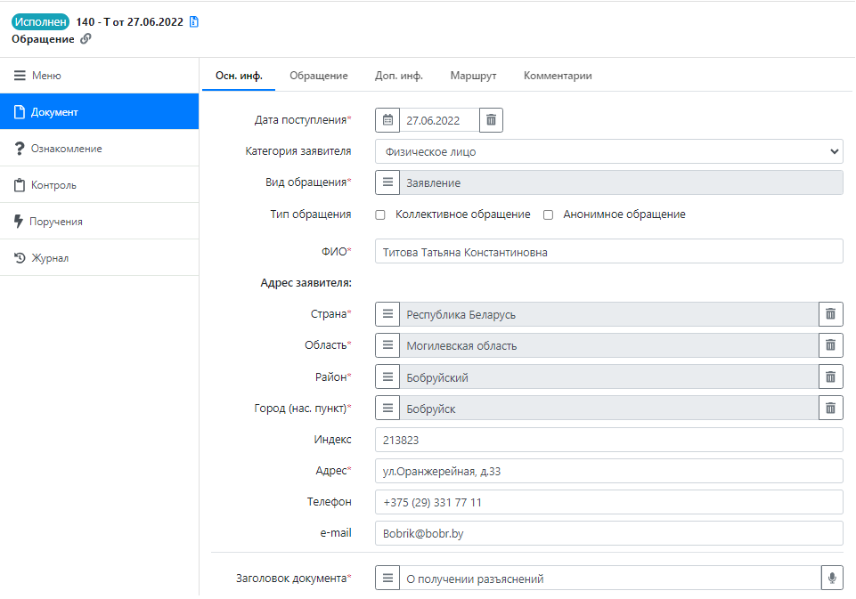
Специфические поля РКК обращения: информация о заявителе
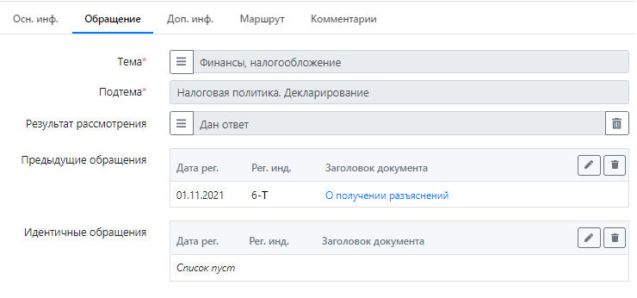
Специфические поля РКК обращения: тема и подтема, ссылка на предыдущее обращение заявителя
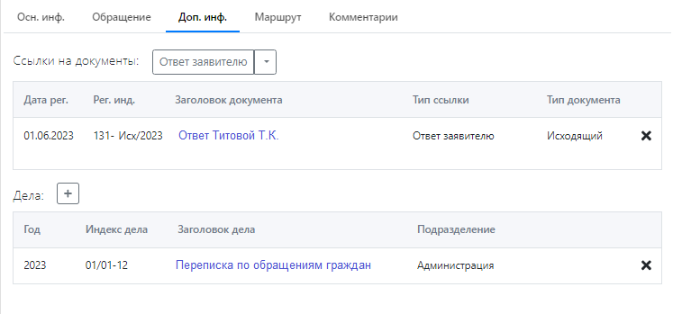
Специфические поля РКК обращения: ссылка на ответ, данный заявителю

Модуль «Совещания»
Используется для автоматизации бизнес-процессов планирования совещаний и совместной подготовки документов к совещаниям.
Основные функции модуля «Совещания»:
1) | Планирование совещаний  - создание карточки совещания на заданную тему;  - назначение даты, времени и места совещания;  - выбор председателя и секретаря совещания;  - заполнение списка приглашенных на совещание;  - отправка приглашений к участию в совещании. | 2) | Подготовка к совещаниям  - подтверждение или отклонение приглашения к участию в  совещании;  - изменение даты (времени) совещания или состава  приглашенных с уведомлением участников;  - совместная подготовка документов - материалов  совещания.
3) | Проведение совещаний  - совместное использование участниками материалов  совещания;  - добавление новых документов, содержащих принятые на  совещании решения;  - отметка о завершении совещания. | 4) | Оформление протоколов совещаний  - оформление секретарем протокола совещания с  автоматическим заполнением реквизитов РКК протокола;  - прохождение протоколом совещания маршрута  обработки;  - возможность издания новых версий протокола;  - ознакомление заинтересованных лиц с материалами  совещания.
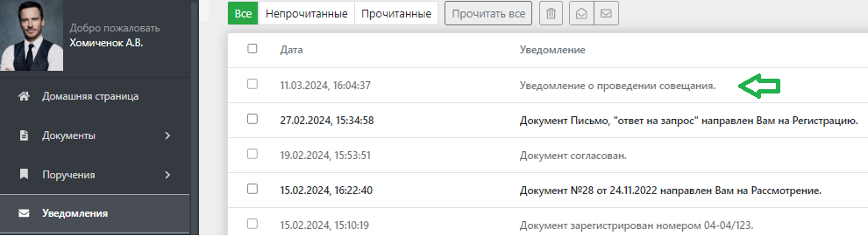
Информирование о проведении совещания в разделе «Уведомления»

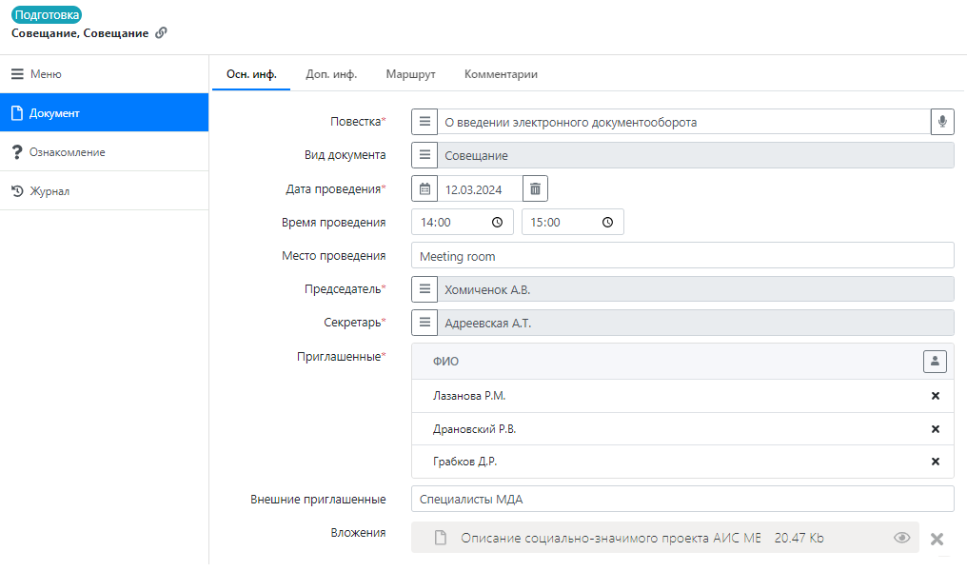
Карточка совещания

Модуль «Коллегиальные органы»

Используется для автоматизации бизнес-процесса создания повесток дня заседаний коллегиальных органов, подготовки материалов по вопросам повестки и оформления протоколов заседаний.
Основные функции модуля «Коллегиальные органы»:
1) | Подготовка вопроса повестки заседания  - формирование инициатором карточки вопроса: заполнение  сути вопроса, обоснования, предлагаемого проекта решения  по данному вопросу;  - одобрение руководством вынесения вопроса на повестку  заседания;  - выбор даты проведения заседания коллегиального органа по  данному вопросу;  - заполнение списка ответственных лиц для подготовки  материалов по данному вопросу;  - совместная подготовка документов – материалов по вопросу. | 2) | Подготовка повестки дня заседания коллегиального органа  - аккумулирование одобренных вопросов в повестку дня  заседания на заданную дату;  - выбор лиц, приглашенных на заседание;  - назначение докладчиков по вопросам повестки;  - утверждение повестки дня заседания;  - установление перекрестных ссылок между карточками  вопросов и повестки дня заседания в системе;  - рассылка оповещений о проведении заседания  заинтересованным лицам (приглашенным, инициаторам  вопросов, ответственным и докладчикам по вопросам)  в соответствии с утвержденной повесткой дня.
3) | Проведение заседаний коллегиальных органов  - совместное использование участниками заседания  материалов по вопросам повестки;  - добавление новых документов – материалов по вопросу,  содержащих принятые на заседании решения;  - ознакомление заинтересованных лиц с материалами  по вопросам. | 4) | Оформление протоколов заседаний  - оформление секретарем протокола заседания с  автоматическим заполнением реквизитов РКК протокола;  - прохождение протоколом заседания маршрута  обработки;  - создание поручений по исполнению пунктов протокола;  - контроль исполнения принятых решений.

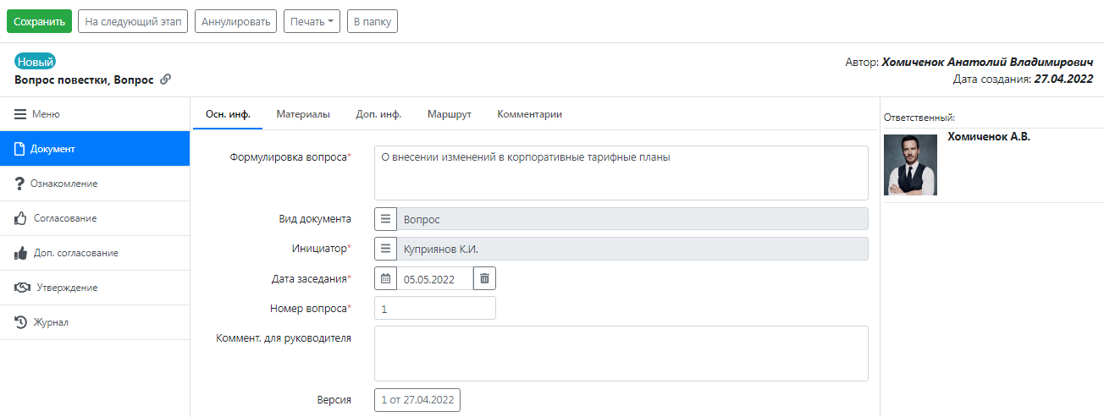
Карточка вопроса повестки
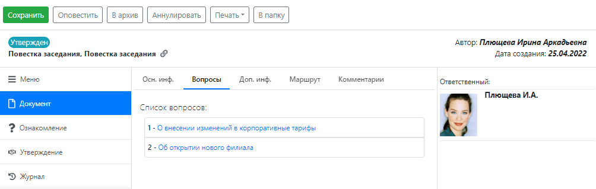
Карточка повестки заседания (список включенных вопросов)

Модуль «Договоры»
Используется для автоматизации бизнес-процесса ведения договорной деятельности организации
Основные функции модуля «Договоры»:
1) | Подготовка проектов договоров  - формирование карточки договора: заполнение  полей Контрагент, Предмет договора, Сумма договора,  Предмет договора и др.;  - выбор специалистов организации, ответственных за договор;  - создание и присоединение файла с текстом договора;  - использование шаблонов типовых договоров для создания  текста договора;  - отметка о подписании договора Контрагентом. | 2) | Согласование проектов договоров  - использование условных переходов на этапы согласования  с разными согласующими лицами в зависимости от  значений реквизитов договора (типовой договор, сумма и  валюта договора, вид договора и др.);  - согласование либо отклонение проекта документа;  - инициирование дополнительного согласования;  - создание новой версии договора после отклонения  проекта на этапе согласования.
3) | Хранение сопутствующих документов  - возможность ввода дополнительных документов, связанных с  договором: доп.соглашений, протоколов разногласий, актов и  др.;  - назначение работников, ответственных за дополнительные  документы;  - поддержка иерархии создания дополнительных документов  к договору, связей между документами. | 4) | Подписание проектов договоров  - использование условных переходов на этап подписания  с разными подписантами в зависимости от  значений реквизитов договора (типовой договор, сумма и  валюта договора, вид договора и др.);  - подписание либо отклонение проекта договора;  - подписание договора с использованием ЭЦП;  - создание новой версии договора после отклонения  проекта на этапе подписания.
5) | Ведение плана-графика по договору  - создание контрольных точек – ключевых этапов,  привязанных к срокам и обязательствам по договору;  - назначение работников, ответственных за исполнение  обязательств по контрольной точке;  - уведомление о приближении сроков исполнения  обязательств по контрольной точке;  - исполнение контрольных точек с вводом подтверждающих  документов;  - возможность отправки контрольных точек на доработку. | 6) | Прочие операции  - ознакомление с договором;  - аннулирование договора;  - обмен комментариями между участниками обработки  договора;  - возможность интеграции с внешними финансовыми  системами;  - протоколирование действий пользователей.

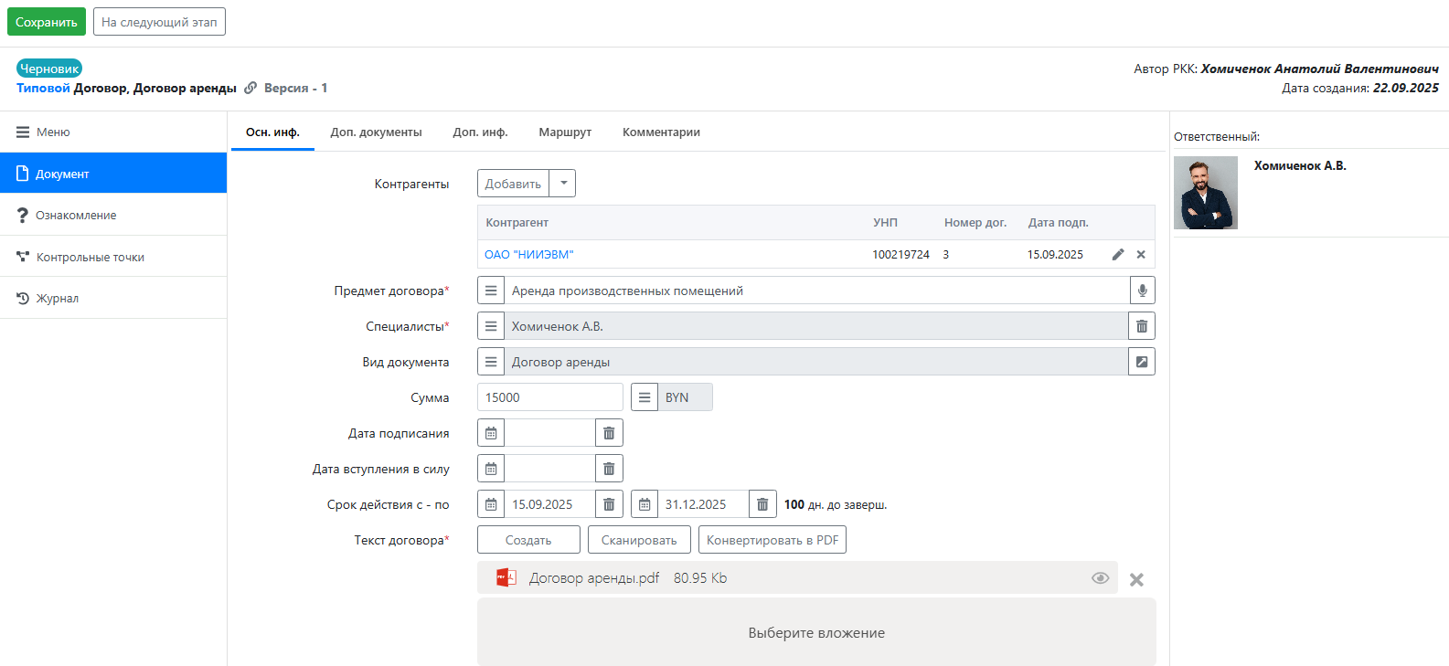
Карточка проекта договора
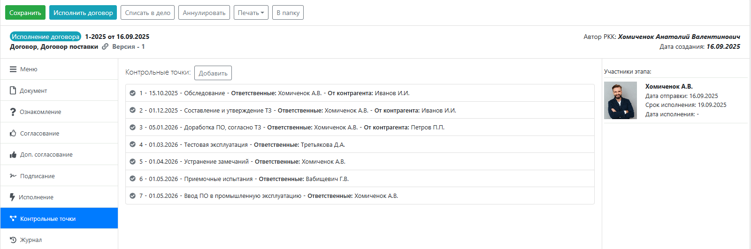
План-график договора (контрольные точки)

Модуль «Архивное дело»
Используется для автоматизации бизнес-процесса архивного делопроизводства: создания номенклатуры дел, комплектования дел, оформления сопутствующих печатных форм, создание описей дел структурных подразделений, передачи дел в архив, уничтожения дел по окончании строка хранения и др. Реализована возможность работы с делами на бумажном носителе, электронными и гибридными делами.
Основные функции модуля «Архивное дело»:
1) | Формирование номенклатуры дел структурного подразделения  - Создание номенклатуры в ручном режиме / копированием с  предыдущих лет / импортом из файла Excel;  - разделение прав доступа к номенклатурам дел структурных  подразделений: доступ специалистам ОДОУ и ответственным  за делопроизводство подразделений.  - подписание номенклатуры дел структурного подразделения у  его руководителя  - согласование (проверка) номенклатуры дел структурного  подразделения с ОДОУ, архивистом. | 2) | Создание номенклатуры дел организации  - формирование номенклатуры дел организации как свода  номенклатур дел всех её подразделений;  - формирование печатной формы сводной номенклатуры  дел;  - подписание номенклатуры дел организации;  - утверждение номенклатуры дел организации;  - ознакомление с номенклатурой дел организации;  - создание дел на основании утвержденной номенклатуры  дел организации.
3) | Комплектование дел  - работа с делами на бумажном носителе, гибридными и  электронными делами в соответствии со спецификой,  обусловленной законодательно;  - перевод файлов документов в формат .pdf/A2;  - списание в дело документов, созданных в приложениях СЭД  «Канцлер НЕКСТ»  - помещение документов в дело в ручном режиме;  - извлечение документов из дела;  - перемещение документов из одного дела в другое;  - изменение порядка сортировки документов в деле. | 4) | Оформление дел перед сдачей в ведомственный архив  Для дел на бумажном носителе  - расчет количества листов в деле;  - разбивка дела на тома, при необходимости;  - создание печатной формы обложки дела;  - создание печатной формы листа-заверителя.  Для всех дел  - создание внутренней описи документов дела;  - подписание внутренней описи документов дела ЭЦП.
5) | Передача дел в архив  - создание описей дел структурных подразделений (отдельно  по срокам хранения: временные/постоянные и по видам дел:  электронные и на бумажном носителе);  - подписание описей дел структурных подразделений (в т.ч.  с помощью ЭЦП);  - согласование и проверка описей дел структурных  подразделений архивистом;  - приём дел по описям в архив, который может быть  организован как с помощью самого модуля «Архивное дело»,  так и с помощью ПО «Ведомственный архив» НЦЭУ. | 6) | Архивные операции  - архивное хранение дел, с запретом на внесение любых  изменений в их состав;  - проведение экспертизы ценности дел, с возможностью  продлить срок хранения дел в архиве;  - создание годовых разделов сводных описей дел (отдельно  по срокам хранения: временные/постоянные и по видам  дел: электронные и на бумажном носителе);  - возможность отмечать «топографию» хранения дел на  бумажном носителе: номер стеллажа, полки;  - возможность отображать и группировать дела в различных  срезах и по различным критериям.
7) | Функции «Читального зала»  - создание запросов на выдачу архивных дел и документов;  - поиск дел и документов в соответствии с запросами, с учетом  доступа работников к документам с ограничительными  грифами;  - предоставление работникам временного доступа к  найденным делам и документам по их запросам;  - возможность продлить срок доступа, при необходимости. | 8) | Уничтожение дел  - отбор дел к уничтожению по окончании сроков их  оперативного хранения или хранения в архиве;  - создание актов уничтожения дел;  - согласование и утверждение актов уничтожения дел;  - уничтожение дел в соответствии с утвержденными  актами;  - мягкое/жесткое удаление дел из БД.

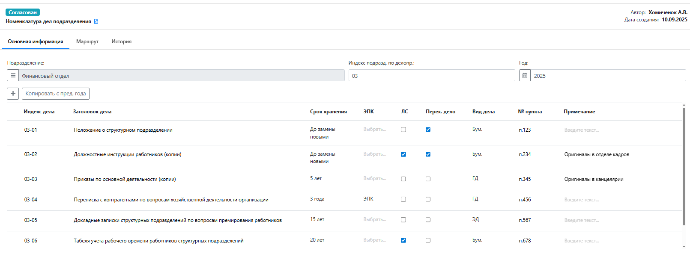
Номенклатура дел структурного подразделения

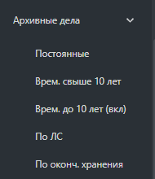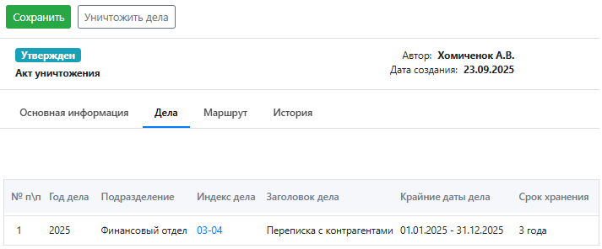
Срезы архивных дел Пример акта уничтожения

Модуль «Реестр обработки персональных данных»
Модуль «Реестр обработки персональных данных» является средством автоматизации ведения реестра обработки персональных данных организацией (оператором).
Модуль обеспечивает:
- хранение данных об активах организации, использующих персональные данные;
- возможность согласования информации об активе с его владельцем;
- ведение реестра, как перечня записей об обработке персональных данных;
- получение согласия работников организации на обработку их персональных данных;
- отзыв согласий работниками организации;
- фиксация передачи персональных данных уполномоченным лицам;
- учет и хранение справочной информации;
- структурирование хранимой информации по различным критериям и отображение в требующихся для работы срезах.
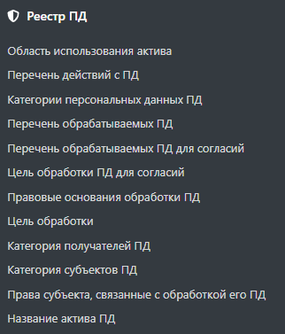  Справочники модуля | 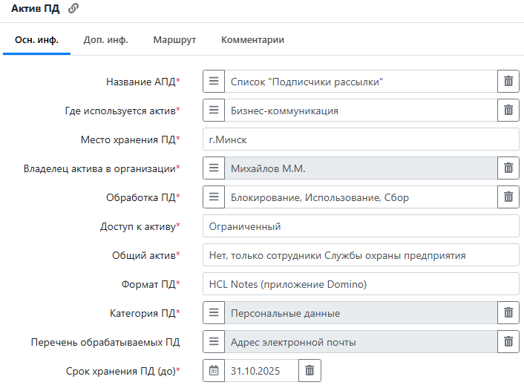  Карточка актива ПД

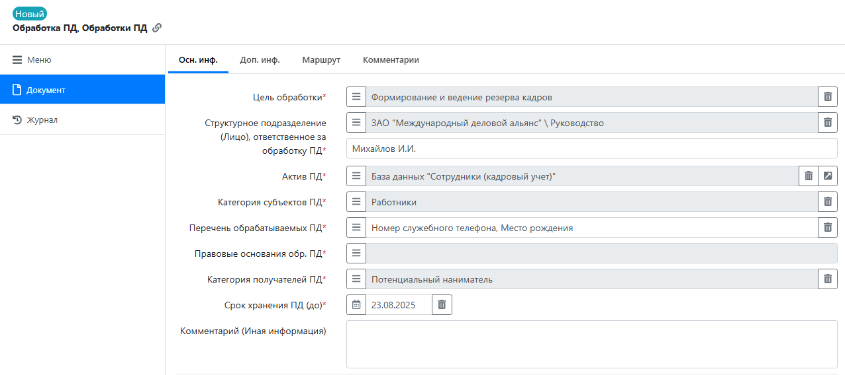
Запись реестра обработки ПД

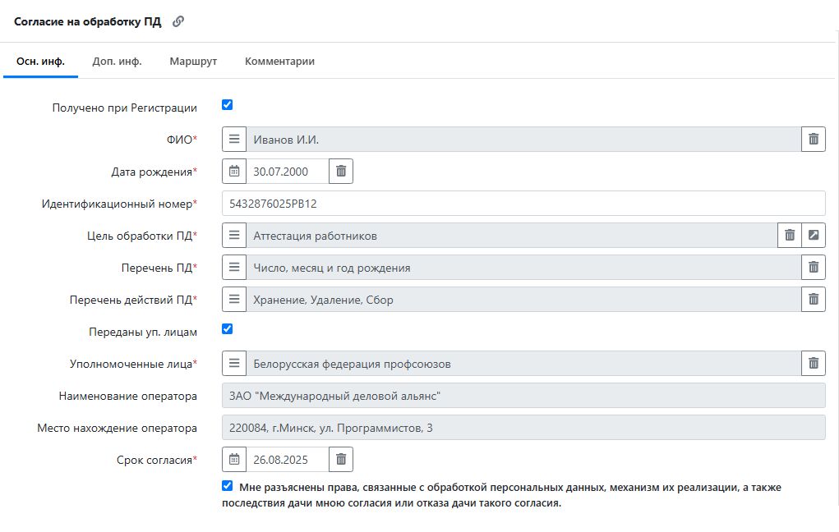
Карточка согласия на обработку персональных данных

Модуль «ЭЦП»
Модуль «ЭЦП» предоставляет пользователям СЭД «Канцлер НЕКСТ» следующие возможности:
- подписание документов ЭЦП;
- получение информации об авторе ЭЦП;
- проверка целостности и подлинности документов, подписанных ЭЦП;
В СЭД «Канцлер НЕКСТ» для подписания документов ЭЦП используются ключи ЭЦП ГосСУОК и ID-карты гражданина РБ. Вырабатываемая ЭЦП соответствует криптографическому стандарту Республики Беларусь.
Функции модуля «ЭЦП» в рамках СЭД вызываются из других приложений – «Делопроизводство», «Обращения граждан и юридических лиц», «Совещания» и «Коллегиальные органы».
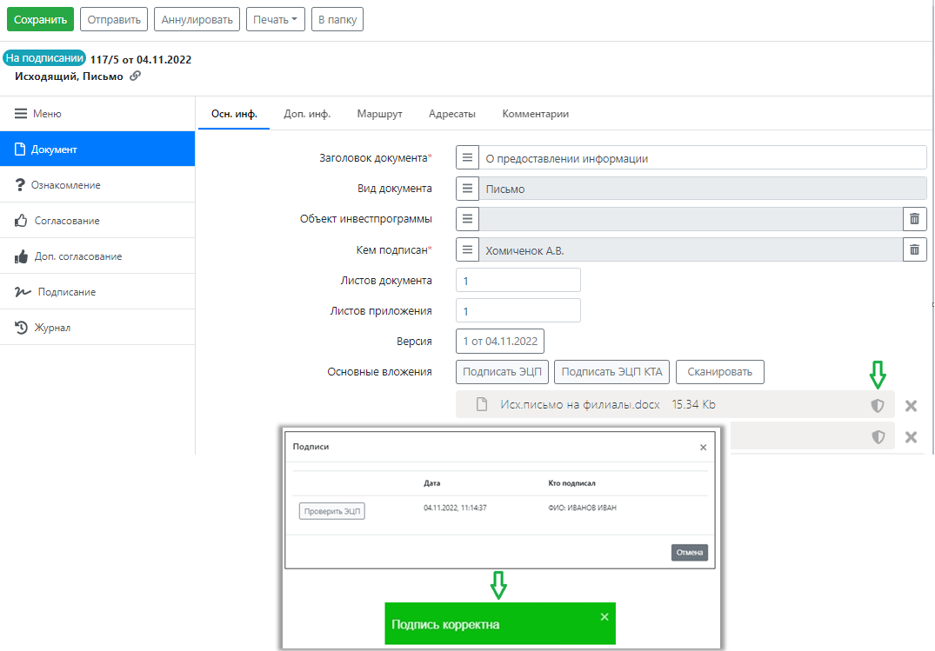
Проверка ЭЦП электронного документа

